***5-практикалық Сабақтың тақырыбы: Промграфика және орау қолданбалы өнердің үлгілері ретінде. ХХ ғасыр дизайнының эволюциясы.***

*Ортаның дизайны: өнеркәсіптік нысандарды безендіру, көлікті безендіру, бағдарлау жүйесі, жалауша, вымпел, плакат, плакат, билборд, штендер, баннер, брандмауэр, тейблент, көрсеткіштер, маңдайшалар, жарық қорабы.*

*Материалдар: A3 форматы, таңдау үшін*

*Орта дизайны дегеніміз не?*

Қоршаған ортаның дизайны тек ландшафт емес, бұл бірегей интерьерлер мен ерекше қасбеттер, ыңғайлы орналасулар. Тіпті қоқыс, автотұрақ, қызметтік ғимараттар, инженерлік құрылыстар сияқты тартымсыз нысандарды дизайн әдістерімен өңдеуге болады.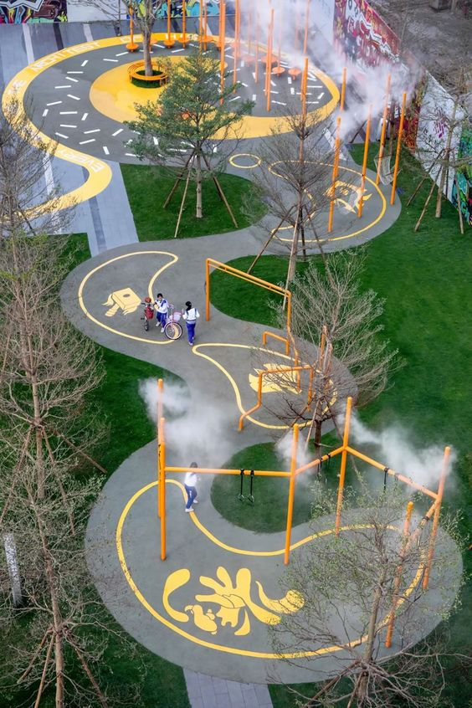

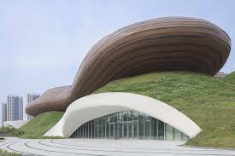 экологиялық дизайн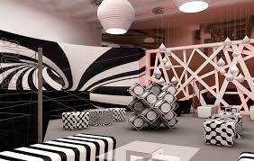 Қоршаған ортаның Графикалық дизайны

Тапсырма 1. Көлікті рәсімдеу

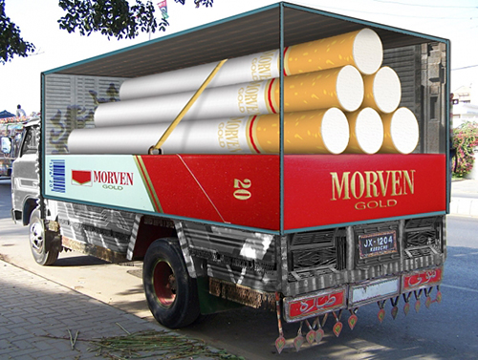

3D АВТО безендіру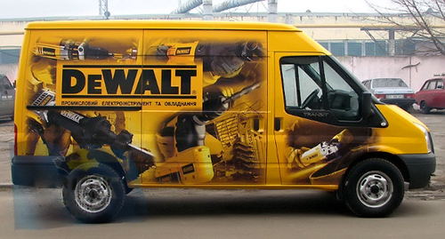

Корпоративтік көліктің ерекше дизайны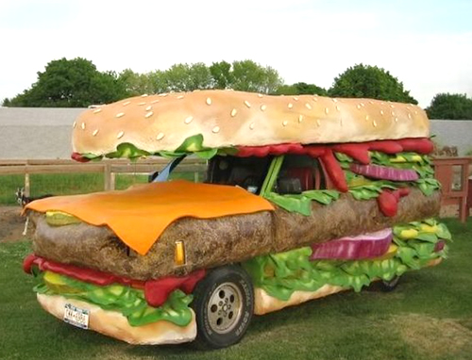

***2-тапсырма. бағдарлау жүйесі***

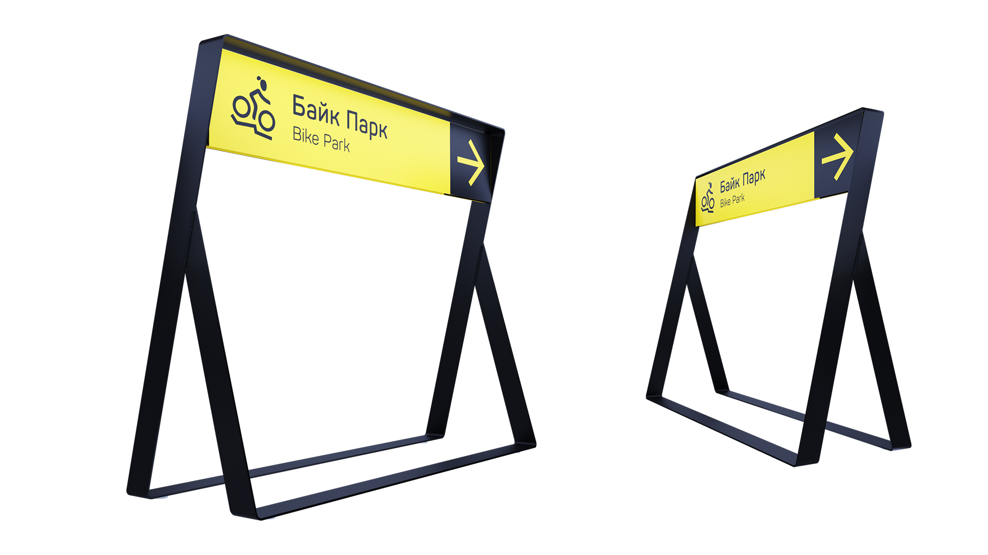 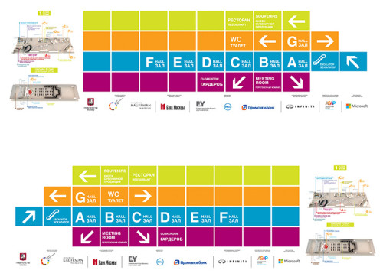

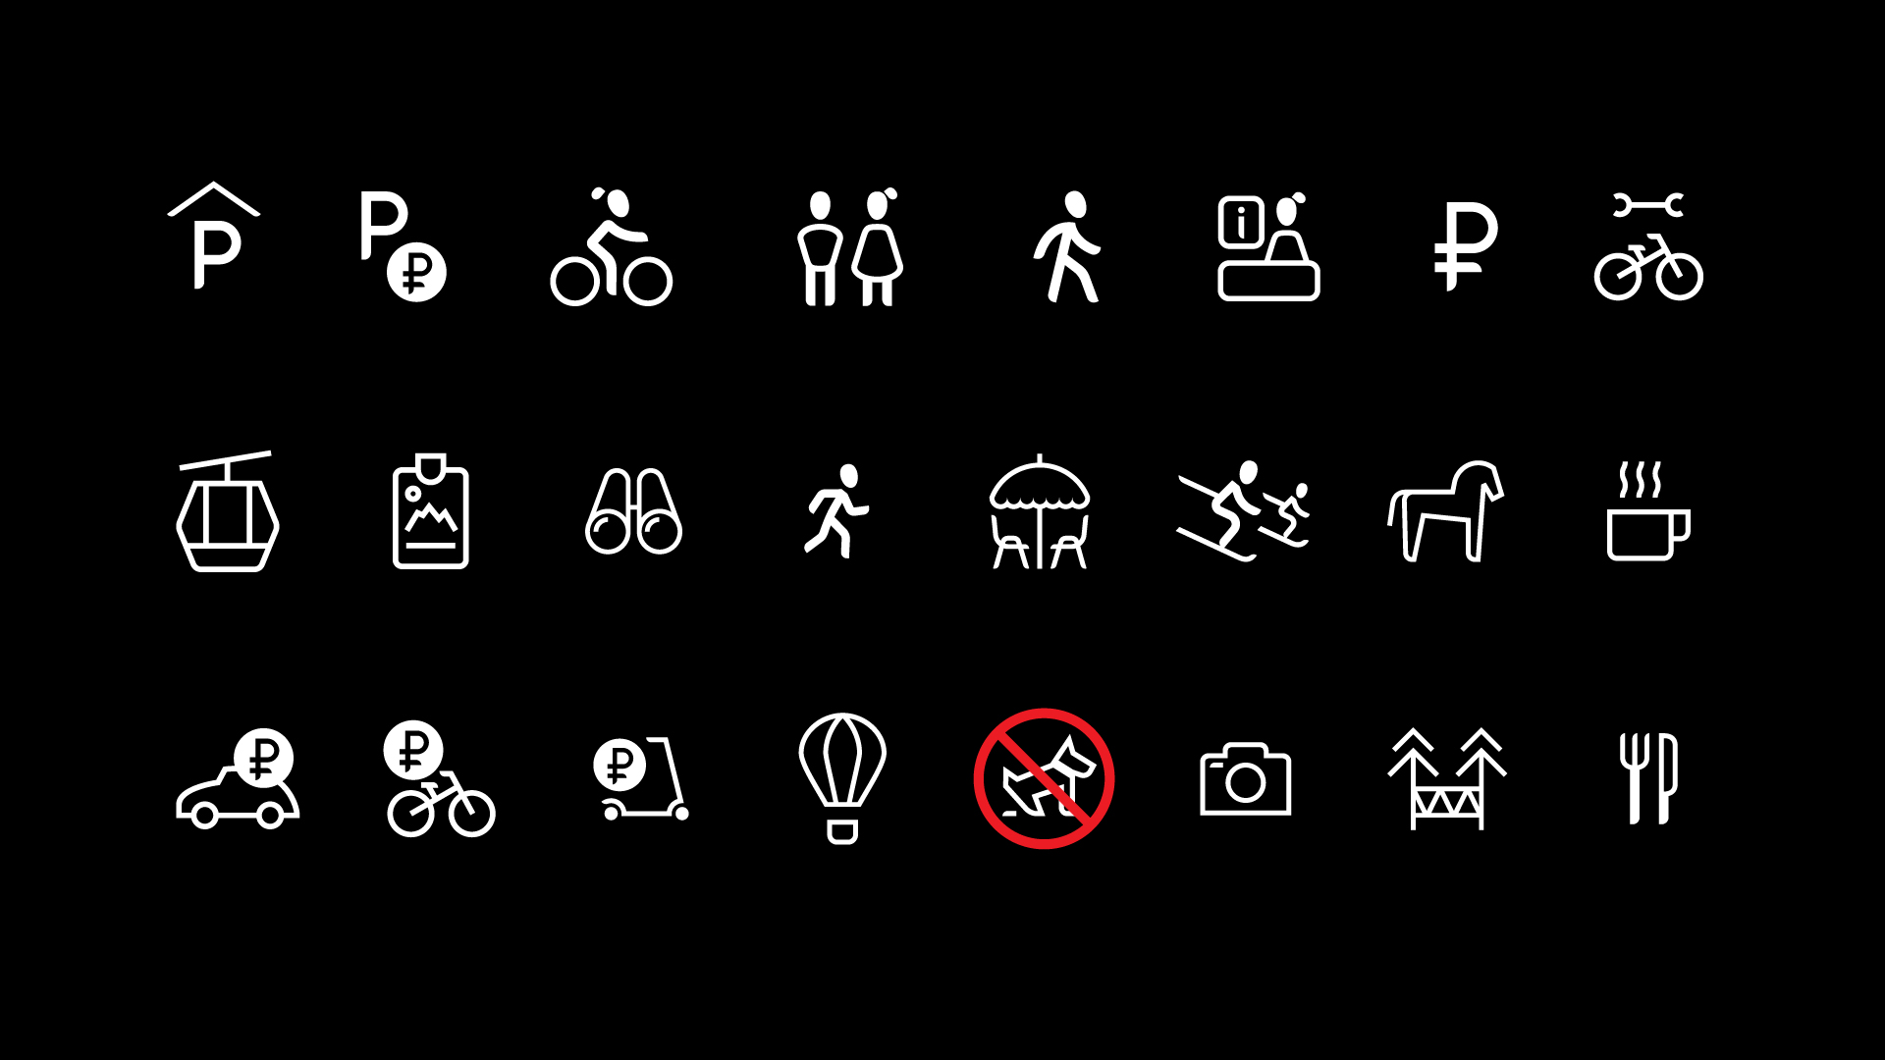

***3-тапсырма. жалау, вымпел***

 